
PROJEKTNI ZADATAK: Spirala drugog korijena
DOMENA: D
Kroz ovaj projektni zadatak učenik će:
- primjenjivati znanja o Pitagorinu poučku
- konstruirati spiralu drugog korijena
- rješavati problemsku situaciju

Uputa učitelju:
Ovaj projektni zadatak osmišljen je kako bi učenici stekli dojam o veličini korijena prirodnih brojeva. Osim toga učenici će kroz rad primijetiti kako se ponaša funkcija drugog korijena iako im to neće biti primarni zadatak. Diskusija na tu temu može biti nadgradnja pri prezentaciji učeničkih uradaka.
Projektni zadatak:
Na satu smo pokazali kako se crta spirala drugog korijena. Tvoj je zadatak ponovno nacrtati spiralu drugog korijena i pomoću šestara prenijeti potrebne dimenzije za svaki od korijena u graf prema modelu (slika 1.), tako da se na apscisi nalazi kateta duljine 1cm,a druga kateta koja predstavlja duljinu korijena biti će usporedna s osi ordinata. Na taj način dobiti ćemo niz „drugih korijena“ prikazan u koordinatnom sustavu.
Ovaj rad osim na papiru, možeš napraviti kao model od kartona/stiropora/drva, na plakatu, kao film ili animaciju. Sve je dozvoljeno. Potrebno je paziti na dimenziju koja će predstavljati jediničnu dužinu i sve ostalo određivati prema njoj.
Rasprava o tome što se dobije ovakvim načinom rada uslijediti će nakon prezentacije radova.

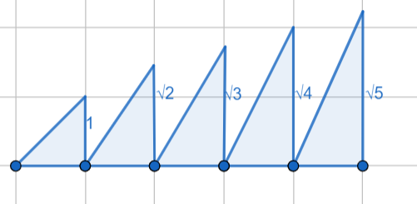Slika 1.

